人类命运共同体理念的丰富意蕴和重大价值（学术圆桌）

高祖贵 [人民日报理论](javascript:void(0);)

**人民日报理论**

微信号 rmrbllb

功能介绍 增强理论思维，把握事物本质。

2023-05-22[原文](https://mp.weixin.qq.com/s?__biz=MzA5NTMzMDgzMA==&mid=2735291646&idx=1&sn=8e07d78a56da8dac9adceb38a7e2631b&chksm=ac84ea2665093677c5cc91f32c135f9471a90dcdb0ffa940b81dedfc51324285d0cfd44405a1&scene=27#wechat_redirect&cpage=40) 发表于

收录于合集



　　习近平主席提出构建人类命运共同体理念以来，构建人类命运共同体从理念转化为行动、从愿景转变为现实，为携手建设更加美好的世界凝聚广泛共识、汇聚强大力量，成为引领时代潮流和人类前进方向的鲜明旗帜。作为习近平外交思想的重要组成部分，构建人类命运共同体理念形成科学完整的思想体系，并随着实践发展愈发彰显把握大势的真理力量、解答时代之问的引领作用。这一理念具有哪些丰富内涵，取得怎样的实践成果，对人类文明发展进步有何价值？围绕这一理念形成的研究成果，对于建构中国自主的知识体系有何意义？本期学术版围绕这些问题进行探讨。

 　　——编  者



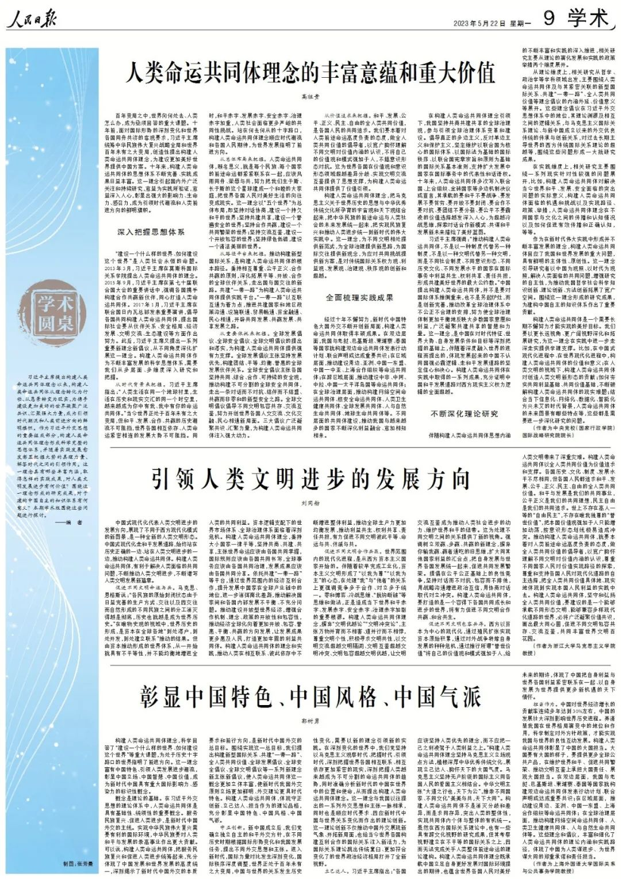

**人类命运共同体理念的丰富意蕴和重大价值（学术圆桌）**

高祖贵

 　　百年变局之中，世界向何处去、人类怎么办，成为亟须回答的重大课题。十年前，面对国际形势的深刻变化和世界各国同舟共济的客观要求，习近平主席统筹中华民族伟大复兴战略全局和世界百年未有之大变局，创造性提出构建人类命运共同体理念，为建设更加美好世界提供中国方案。十年来，构建人类命运共同体的思想体系不断完善、实践成果日益丰富。这一理念引起国内外广泛关注和持续研究，愈益为实践所验证，愈益深入人心，彰显出强大的影响力、生命力、感召力，成为引领时代潮流和人类前进方向的鲜明旗帜。

深入把握思想体系

 　　“建设一个什么样的世界、如何建设这个世界”是人类社会永恒的命题。2013年3月，习近平主席在莫斯科国际关系学院提出人类命运共同体的理念。2015年9月，习近平主席在第七十届联合国大会的重要讲话中，强调各国携手构建合作共赢新伙伴，同心打造人类命运共同体。2017年1月，习近平主席在联合国日内瓦总部发表重要演讲，倡导各国共同构建人类命运共同体，提出国际社会要从伙伴关系、安全格局、经济发展、文明交流、生态建设等方面作出努力。此后，习近平主席又提出一系列重要新理念新倡议，从不同角度深化扩展这一理念。构建人类命运共同体作为不断丰富发展的科学思想体系，需要我们从多层面、多维度深入研究和把握。

**从时代背景来把握。**习近平主席指出：“人类生活在同一个地球村里，生活在历史和现实交汇的同一个时空里，越来越成为你中有我、我中有你的命运共同体。”当今世界正处于百年未有之大变局，但和平、发展、合作、共赢的历史潮流不可阻挡，世界各国相互依存、人类命运紧密相连的发展大势不可阻挡。同时，和平赤字、发展赤字、安全赤字、治理赤字加重，人类社会面临更多严峻的共同性挑战。站在何去何从的十字路口，构建人类命运共同体理念顺应时代潮流和各国人民期待，为世界发展指明了前进方向。

**从总体布局来把握。**人类命运共同体，顾名思义，就是每个民族、每个国家的前途命运都紧紧联系在一起，应该风雨同舟、荣辱与共，努力把我们生于斯、长于斯的这个星球建成一个和睦的大家庭，把世界各国人民对美好生活的向往变成现实。这一理念以“五个世界”为总体布局，即坚持对话协商，建设一个持久和平的世界；坚持共建共享，建设一个普遍安全的世界；坚持合作共赢，建设一个共同繁荣的世界；坚持交流互鉴，建设一个开放包容的世界；坚持绿色低碳，建设一个清洁美丽的世界。

**从路径平台来把握。**推动构建新型国际关系，是构建人类命运共同体的根本路径。秉持相互尊重、公平正义、合作共赢的原则，深化拓展平等、开放、合作的全球伙伴关系，走出国与国交往的新路。共建“一带一路”为构建人类命运共同体提供实践平台。“一带一路”以互联互通为着力点，推进共建国家和地区政策沟通、设施联通、贸易畅通、资金融通、民心相通，开辟共同发展、共赢发展、共享发展之路。

**从重要依托来把握。**全球发展倡议、全球安全倡议、全球文明倡议的提出和落实，为构建人类命运共同体提供强有力支撑。全球发展倡议主张坚持发展优先，构建团结、平等、均衡、普惠的全球发展伙伴关系。全球安全倡议主张各国坚持共同、综合、合作、可持续的安全观，推动构建不可分割的全球安全共同体，走出一条对话而不对抗、结伴而不结盟、共赢而非零和的新型安全之路。全球文明倡议倡导不同文明包容共存、交流互鉴，努力开创世界各国人文交流、文化交融、民心相通新局面。三大倡议广泛凝聚共识、汇聚力量，为构建人类命运共同体注入强大动力。

**从价值追求来把握。**和平、发展、公平、正义、民主、自由的全人类共同价值，是各国人民的共同追求。我们要本着对人类前途命运高度负责的态度，做全人类共同价值的倡导者，以宽广胸怀理解不同文明对价值内涵的认识，不将自己的价值观和模式强加于人，不搞意识形态对抗。这为世界各国在价值观和意识形态领域超越差异分歧、实现文明交流互鉴提供了思想支撑，为构建人类命运共同体提供了价值引领。

 　　构建人类命运共同体理念，把马克思主义关于世界历史的思想与中华优秀传统文化所孕育的宇宙观和天下观结合起来，把中华民族的前途命运与人类社会的未来发展统一起来，把实现民族复兴和推动人类进步统一到新时代的伟大实践中。这一理念，为不同文明相处提供新范式，为全球治理提供新思路，为国际交往提供新观念，为应对共同挑战提供新方案，是对传统国际关系权力观、利益观、发展观、治理观、秩序观的创新和超越。

全面梳理实践成果

 　　经过十年不懈努力，新时代中国特色大国外交不断开创新局面，构建人类命运共同体取得丰硕成果。在双边层面，我国与老挝、巴基斯坦、柬埔寨、泰国等国家就构建双边命运共同体发表行动计划、联合声明或达成重要共识；在区域层面，推动建设周边、亚洲、中国—东盟、中国—中亚、上海合作组织等命运共同体；在跨区域层面，推动建设中非、中阿、中拉、中国—太平洋岛国等命运共同体；在全球治理层面，推动构建网络空间命运共同体、核安全命运共同体、人类卫生健康共同体、全球发展共同体、人与自然生命共同体、地球生命共同体等。不同层面的共同体建设，推动我国与越来越多的国家不断深化利益融合、愈加相知相亲。

 　　在构建人类命运共同体理念引领下，我国坚持共商共建共享的全球治理观，参与引领全球治理体系变革和建设。倡导真正的多边主义，反对单边主义和保护主义，坚定维护以联合国为核心的国际体系、以国际法为基础的国际秩序、以联合国宪章宗旨和原则为基础的国际关系基本准则，支持扩大发展中国家在国际事务中的代表性和话语权。十年来，人类命运共同体多次写入联合国、上合组织、金砖国家等多边机制决议或宣言，其承载的要和平不要战争、要发展不要贫穷、要开放不要封闭、要合作不要对抗、要团结不要分裂、要公平不要霸凌的价值选择越发深入人心，为超越冷战思维，探索对话合作新模式、共谋和平发展新未来描绘了美好蓝图。

 　　习近平主席强调：“推动构建人类命运共同体，不是以一种制度代替另一种制度，不是以一种文明代替另一种文明，而是不同社会制度、不同意识形态、不同历史文化、不同发展水平的国家在国际事务中利益共生、权利共享、责任共担，形成共建美好世界的最大公约数。”中国提出构建人类命运共同体，并不是要对国际体系推倒重来，也不是另起炉灶，而是创新完善，推动改革全球治理体系中不公正不合理的安排，努力使全球治理体制更加平衡地反映大多数国家意愿和利益，广泛凝聚共建共享的智慧和力量。这一理念，是中国在对时代特征、世界大势、自身发展条件和目标等深刻把握的基础上，伴随着深度融入世界的进程而提出的，体现发展起来的中国不认同国强必霸逻辑、走和平发展道路的坚定信心和决心。构建人类命运共同体在实践中取得的一系列成果，充分证明中国和平发展道路对西方现实主义权力逻辑的全面超越。

不断深化理论研究

 　　伴随构建人类命运共同体思想内涵的不断丰富和实践的深入推进，相关研究主要从理论的演化发展和实践的政策举措两个维度展开。

 　　从理论维度上，相关研究从哲学、政治学等学科领域出发，主要围绕人类命运共同体及与其紧密关联的新型国际关系、共建“一带一路”、全人类共同价值等理念倡议的内涵外延、价值意义等展开。这些理念倡议在习近平外交思想体系中的地位，其理论渊源及相互之间的逻辑关系，与马克思主义国际关系理论、与新中国成立以来的外交优良传统的传承与创新关系，对过去长期主导世界的西方传统国际关系理论的超越等，围绕这些问题形成一大批研究成果。

 　　在实践维度上，相关研究主要围绕一系列现实针对性较强的问题展开，比如，构建人类命运共同体对解决当今世界和平、发展、安全面临的突出问题的实际意义，构建人类命运共同体面临的机遇和挑战以及实现路径、政策、举措，人类命运共同体理念在不同国家与文化之间的传播和认知情况以及如何促进有效传播和正确认知，等等。

 　　作为在新时代伟大实践中形成并不断丰富发展的理念，构建人类命运共同体回应了我国和世界发展的重大问题，具有鲜明的主体性、原创性。这一理念引导研究者以中国为观照、以时代为观照，解决人类面临的共同问题，增强研究的自主性，为推动我国哲学社会科学知识创新、理论创新、方法创新拓展了宽广空间。围绕这一理念形成的研究成果，为建构中国自主的知识体系作出了重要贡献。

 　　构建人类命运共同体是一个需要长期不懈努力才能实现的美好目标。我们要以更长远视角、更广阔视野深化和拓展研究，为这一理念在实践中进一步走深走实提供学理支撑。比如，在中国式现代化进程中、在世界现代化进程中，构建人类命运共同体的价值和意义；在人类文明的视域下，构建人类命运共同体对创造人类文明新形态的贡献；如何夯实共同利益基础、共同价值基础，不断破解构建人类命运共同体的现实难题；结合当下信息化、网络化、数据化、智能化方兴未艾的时代背景，人类命运共同体的未来图景有哪些特点等，这些都是需要进一步深化研究的问题。

 　　（作者为中央党校（国家行政学院）国际战略研究院院长）

____________________

本期编辑：梁宇

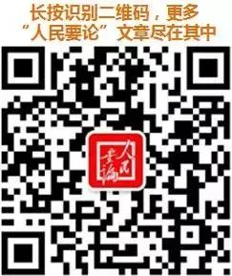

### 精选留言

用户设置不下载评论